CEVAP ANAHTARI
…………………………………………. LİSESİ 20…/20… EĞİTİM-ÖĞRETİM YILI
9. SINIFLAR TARİH DERSİ
I. DÖNEM II. YAZILI YOKLAMA
AD / SOYAD:
SINIF / NO:
1.
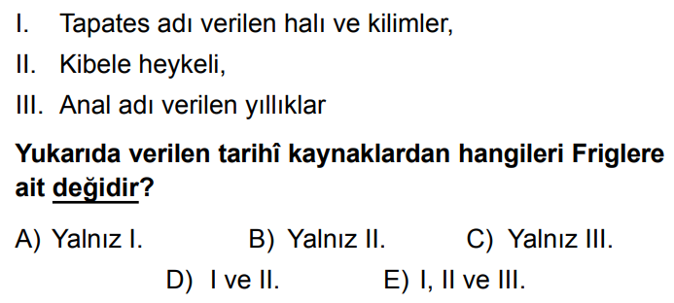
2.
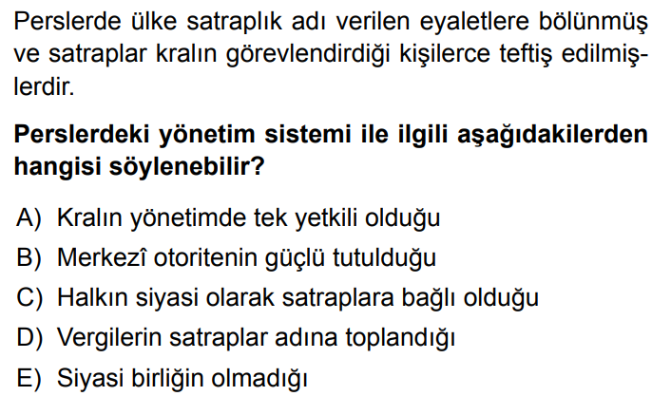
3.
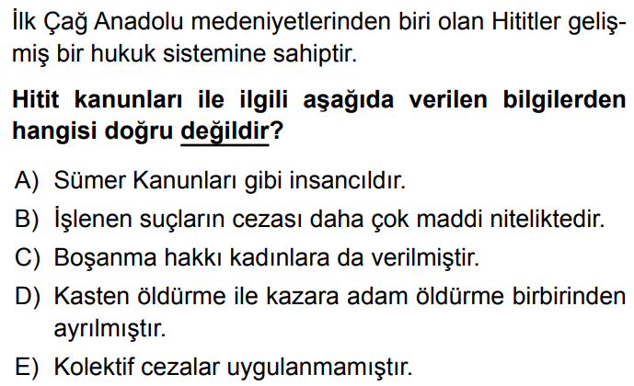
4.
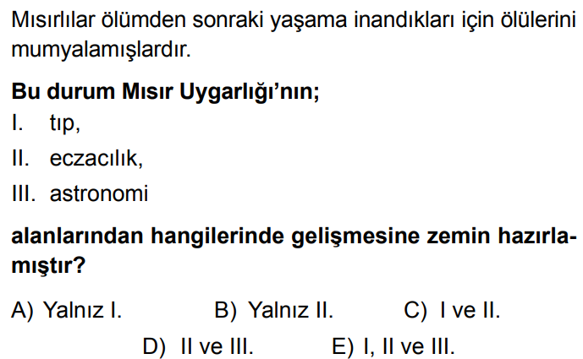

5.
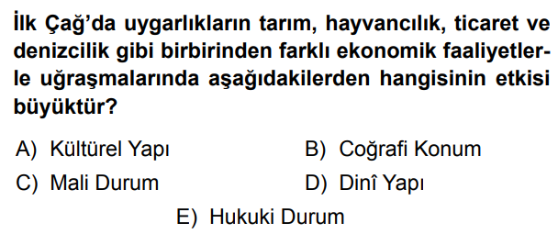

6.
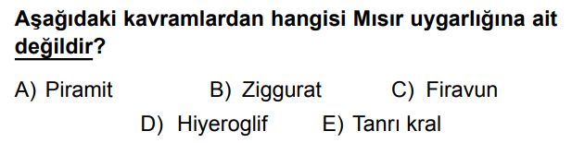

7.
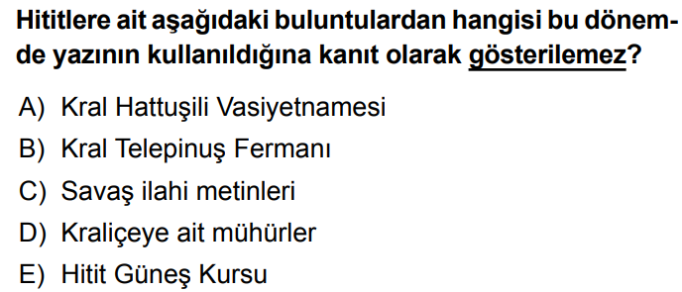
8.
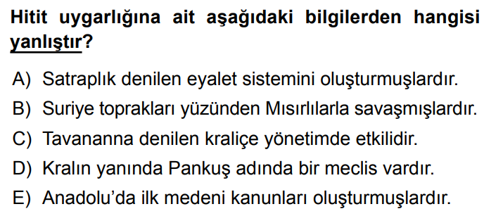
9.
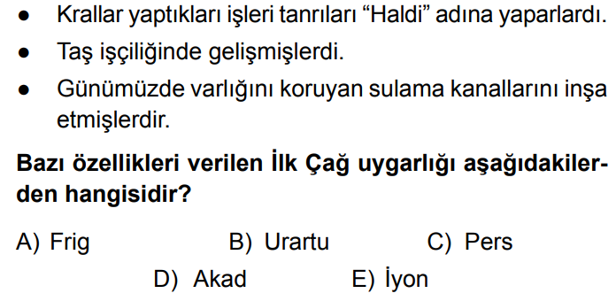
10.
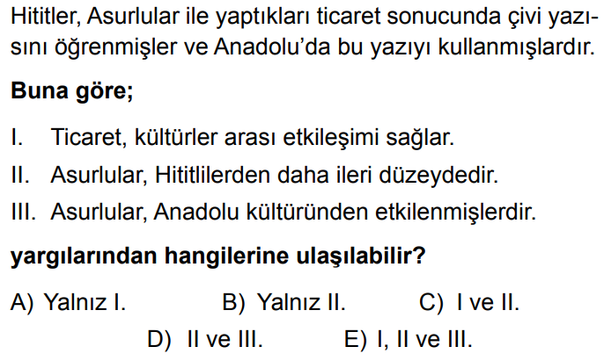
11.
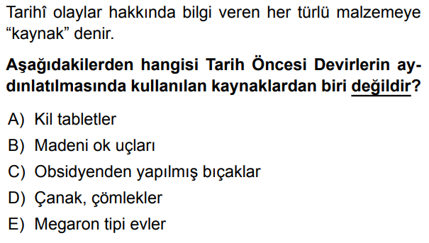
12.
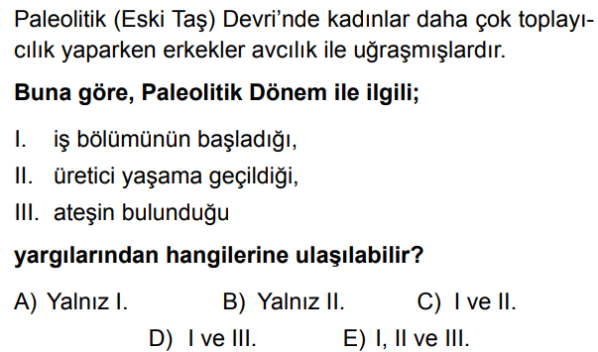
13.
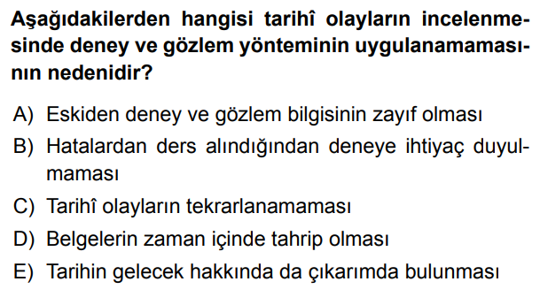
14.
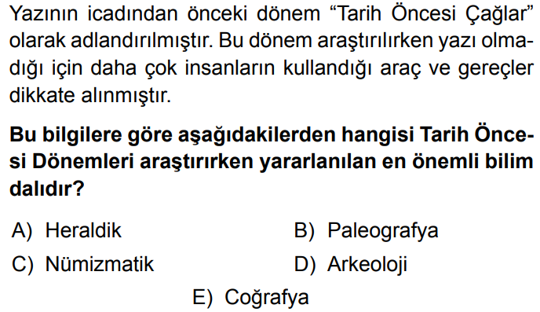
15.
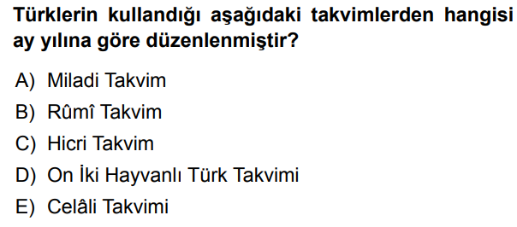

16. Aşağıdaki kavramları açıklayınız
(Her şık 3 puan)
A) Ziggurat :

Sümer uygarlığında tapınak, depo, kütüphane, okul, rasathane gibi işlevlere sahip, çok katlı basamaklı yapılardır.

B) Teokrasi:

Devletin din kuralları ile yönetilmesidir. Yöneticilerinin yönetme hakkını tanrıdan aldığı, din adamı ya da tanrı olduğu (Mısır’da firavun) devletlere denir.

www.tarihdersi.net

C) Höyük:

Üst üste yerleşim katlarından oluşan, zamanla toprağın altında kalmış eski yerleşim yeri demektir.

D) Mezopotamya:

İki nehrin arasındaki ülke demektir. Tarihte Fırat ve Dicle nehirlerinin arasındaki bereketli topraklar için kullanılmıştır.

E) Site:

Sümer uygarlığında şehir devletlerine verilen isimdir.

17. İnsanlık tarihinin ilk büyük değişikliklerinin yaşandığı devir Yeni Taş ( Cilalı Taş/Neolitik) devridir. Bu devirde çok büyük gelişmeler yaşanmıştır. Bu gelişmelerden beş tanesini yazınız.
( 10 puan)
- Buzul çağının sona ermesi ve havaların ısınması ile insanlar sıcak alanlara ve su kenarlarına yönelmiştir.
- Buralarda Tarım ve hayvancılık yapmaya başlamışlardır.
- Buna bağlı olarak yerleşik yaşama geçmişlerdir.
- Buna bağlı olarak da toplumsal hayat başlamıştır.
- Toplumsal hayatın başlaması ile işbölümü, meslekler, hukuk kuralları doğmuştur.
- Tarımla birlikte özel mülkiyet anlayışı, toplumsal sınıflaşma ve kölecilik ortaya çıkmıştır.
- Bitki liflerinden ve hayvan yünlerinden dokumacılık başlamıştır.
- Toprağın pişirilmesi ile çanak, çömlek, seramik yapılmıştır.
- İlk evler, köyler ortaya çıkmış, mimari başlamıştır.
5x2=10

18. Yazı hangi uygarlık tarafından, nasıl keşfedilmiştir? Açıklayınız (10 Puan)

Yazı Sümerli rahipler tarafından keşfedilmiştir. Sümerli rahipler zigguratlardan giren ve çıkan malları kaydetmeye çalışırken önce daha basit semboller kullanmış (İdeogram) bunlarda yetmeyince çıkarılan seslere işaretler belirleyerek yazıyı icat etmişlerdir.

19. İlk Çağda Anadolu’da yaşamış uygarlıkların isimlerini yazınız (5 Puan)
- Hititler
- Frigler
- İyonyalılar
- Urartular
- Lidyalılar

20. Aşağıdaki sorulara kısaca cevap veriniz(Her şık 3 puan)

A) Mısır uygarlığında Astronomi gelişmiştir. Astronominin gelişme sebebi?

Mısır’ın temel geçim kaynağı tarımdır. Tarım Nil Nehri’ne bağlı olarak yapılmaktadır. Nil nehri yılın belirli zamanlarında taşmaktadır. Mısırlılar Nil Nehri’nin ne zaman taşacağını hesaplamak zorundadır. Bu ihtiyaç astronominin gelişmesini sağlamıştır.

B) Hitit Analları tarih yazıcılığının başlangıcı kabul edilir. Çünkü?

Çünkü dinleri ulusal kimlikleri haline gelmiştir. Yahudilik sayesinde diğer toplumlarla ilişkileri sınırlı olmuştur. Birbirlerinden kopuk yaşamalarına rağmen dinleri milli benliklerini korumalarına yardımcı olmuştur.

C) Hint toplumunda Kast sisteminin uygulanmasının sonuçları ne olmuştur?

Kast sistemi dünyadaki en katı toplumsal sınıf yapısıdır. Bu sistem yüzünden Hintliler hiçbir zaman birleşerek bir toplum olamamış, siyasi birlik kuramamışlardır.

D) İbraniler tarih boyunca neredeyse hiç devlet kuramamış, dünyanın dört bir yanında dağınık halde yaşamışlardır. Buna rağmen benliklerini kaybetmemişlerdir. Bunun nedeni?

Çünkü dinleri ulusal kimlikleri haline gelmiştir. Yahudilik sayesinde diğer toplumlarla ilişkileri sınırlı olmuştur. Birbirlerinden kopuk yaşamalarına rağmen dinleri milli benliklerini korumalarına yardımcı olmuştur.

E) Frigyalıların hukuk kuralları ile ilgili bilgi veriniz

Friglerin başlıca geçim kaynakları tarım ve hayvancılıktır. Geçim kaynakları hukuk kurallarını da etkilemiştir. Tarım ve hayvancılığı koruyan kanunlar koymuşlardır. Örneğin öküz öldürmenin, saban kırmanın cezası Frigler’de ölümdür.

NOT: Test soruları 3’er puandır. Diğer soruların puan değerleri karşılarında yazmaktadır. Sınav süresi 40 dakikadır.
BAŞARILAR DİLERİM.
…………………………
Tarih Öğretmeni

